Синтез производных 6-(4-(бутиламино)-6-(диэтиламино)-1,3,5-триазин-2-ил)оксипиридазина под действием ультразвукового облучения
Карибян Я.А.
Аспирант 1-го курса
ГОУ ВПО Российско-Армянский (Славянский) университет
E-mail: yan.gharibyan@gmail.com
Гетероциклические соединения, содержащие сим-триазиновый и пиридазиновый фрагменты, представляют собой интересные классы соединений с широким спектром биологической активности. Их производные применяются как в медицинской практике [1], так и в сельском хозяйстве в качестве химических средств защиты растений [2]. Однако у вредоносных организмов со временем формируется резистентность к применяемым веществам, что вызывает необходимость систематического пополнения их ассортимента новыми препаратами с различным механизмом действия.
В связи с этим целью данного исследования стал целенаправленный синтез новых соединений с сочетанием 1,3,5-триазинового и пиридазинового циклов в молекуле, что может привести к новым биологически активным производным, по отношению к которым указанная резистентность еще не сформировалась.
Синтезы осуществлены методом ультразвукового (УЗ) облучения, который соответствует положениям «Зеленой химии». Использовался ультразвуковой генератор И10-840 с рабочей частотой 22 кГц ±10% и максимальной импульсной мощностью 1000 Вт. Во всех экспериментах применялись мощность облучения - 30 % (300 Вт), время воздействия - 30 мин. Сосуд с реагентами, подвергающийся облучению, помещали в водяную баню, где поддерживалась комнатная температура (25 ^{о}С).
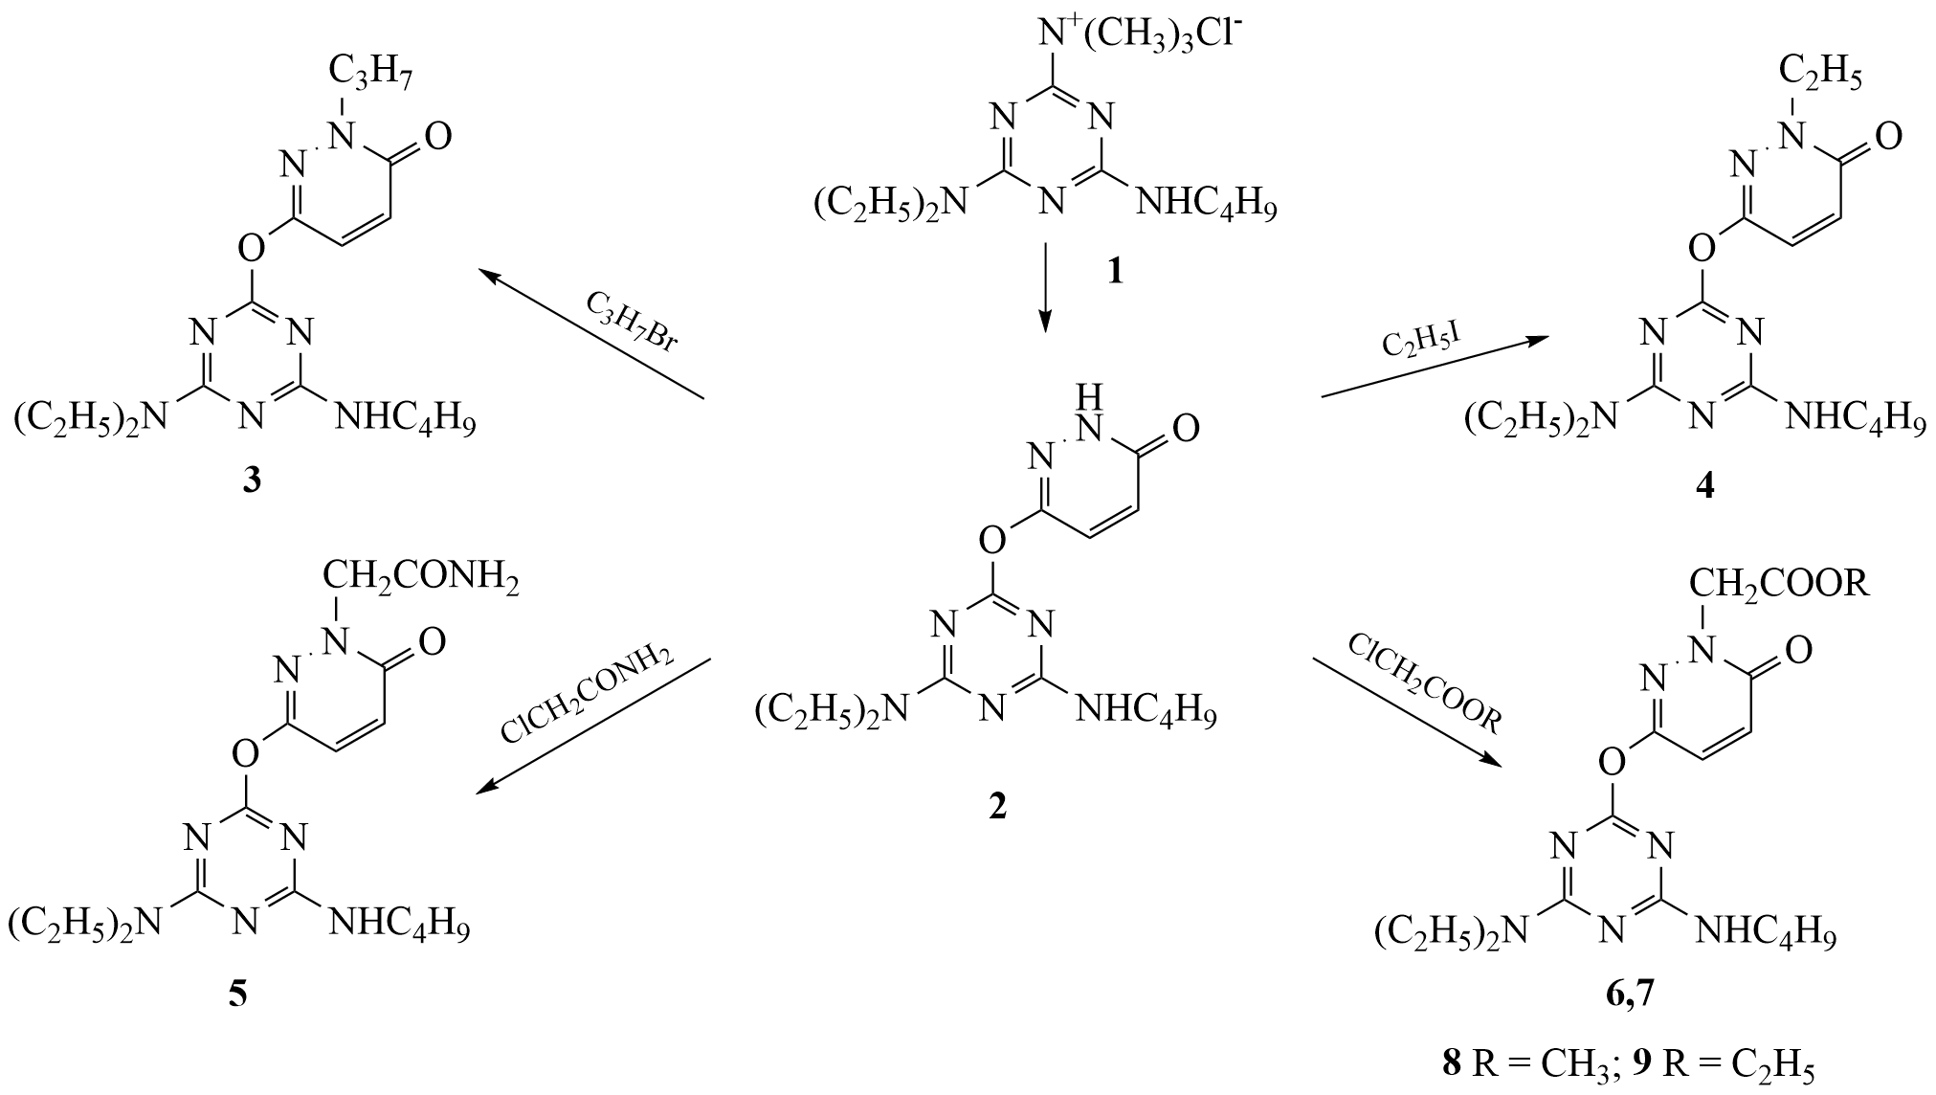
Реакцией четвертичной соли 1, полученной из соответствующего хлорпроизводного, с 6-гидроксипиридазин-3(2H)-оном синтезирован базовый 1,3,5-триазин-2-ил)окси)пиридазин-3(2H)-он (2), который с различными алкилгалогенидами образует N-алкилпроизводные 3-7. На основании данных спектров ИК, ¹Н и ¹³ С ЯМР доказано, что алкилирование протекает по атому азота пиридазинового цикла.

Литература
1. Машковский М.Д. Лекарственные средства. М., Новая волна, 2019
2. http://www.alanwood.net/pesticides/class_pesticides.html.

